邵文成  学号：BX1506518  专业：核技术与材料工程  导师：卢晓明 教授  谢云鹤 讲师  Moteabbed 讲师  留学单位：哈佛医学院附属麻省总医院质子放疗中心  留学时间：2018年3月-2020年1月  研究方向  临床物理学  联系方式  电话：13613678639  Email：shaowencheng@nuaa.edu.cn  QQ：115988040  致谢  感谢南京航空航天大学研究生院2018年11月博士生出国短期访学项目资助 | 留学单位及合作导师  哈佛医学院附属麻省总医院质子放疗中心  哈佛医学院是世界上最顶尖级的医学院。哈佛医学院麻省总医院质子放疗中心是美国东北地区规模最大、设备最先进、临床和科研水平最高的质子治疗中心。  卢晓明 教授  原哈佛医学院麻省总院放射肿瘤学系临床物理部主任  合肥离子医学中心首席物理师  中国科学技术大学离子医学研究所主任  中国科学技术大学特聘教授、博士生导师  联合培养/短期访学研究工作  前列腺癌质子放疗中的质子射程的实验验证  质子放疗能将质子布拉格峰定位于恶性肿瘤区域，大幅降低肿瘤后方正常组织剂量，然而质子射程不确定性降低了质子放疗剂量计算的精确性。因此，本研究以生物组织仿真模体、IBA质子放疗设备、IBA MatriXXPT为基础，对质子射程进行了精确的实验验证。  联合培养/短期访学期间取得成果  赴圣安东尼奥参加美国医学物理学会组织的AAPM年会  赴费城参加宾夕法尼亚大学组织的高端质子论坛  留学生活及感悟  孜孜不倦的努力，终将会获得丰硕的收获。  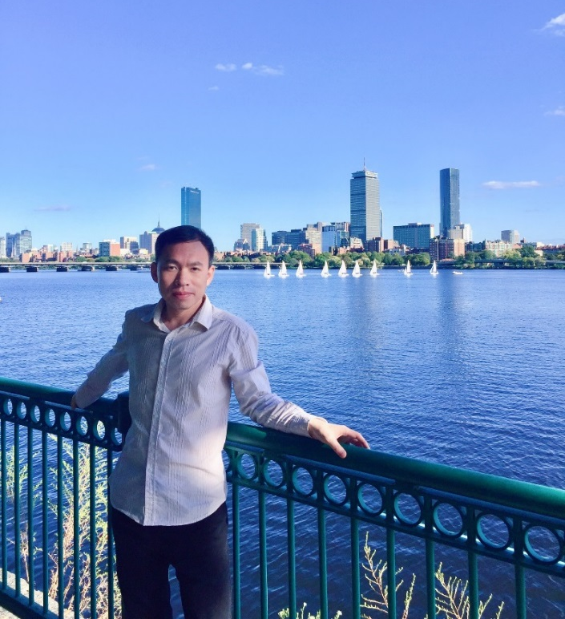  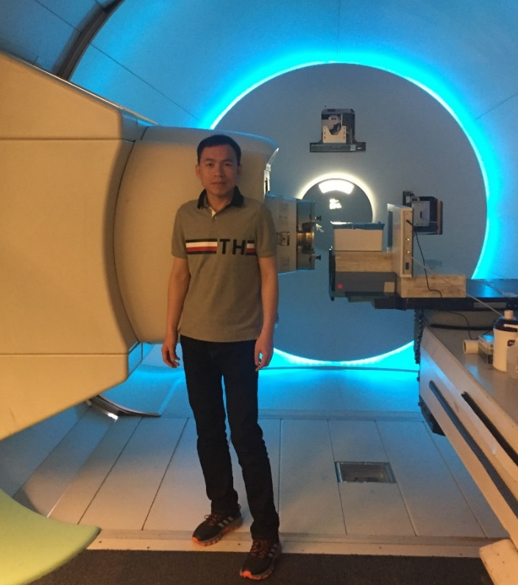  珍惜在美学习机会，了解美国学者的研究思路，关注美国学者们关注的学术前沿问题，提升自己的思维方式和科研能力。

